**Naloga 1:** Napiši rekurzivno funkcijo, ki reši problem Hanojskih stolpcev.

Kaj so **HANOJSKI STOLPI?**

Problem s Hanojskimi stolpi je klasičen rekurzivni problem, ki temelji na preprosti matematični igri. Imamo tri palice in določeno število diskov ali ploščic **različnih** radijev, ki se nahajajo na eni palici. Zadeva zgleda kot na sliki:



Cilj igre: Prestaviti vse ploščice na desno palico ob upoštevanju naslednjih pravil:

* **Nobena ploščica ne sme biti nikoli na vrhu manjše ploščice.**
* **Naenkrat smemo premikati le po eno ploščico.**
* **Vsako ploščico moramo vedno odložiti na eno od palic, nikoli ob strani.**
* **Premaknemo lahko vedno le ploščico, ki je na vrhu nekega stolpa.**

Primer premikov za 3:

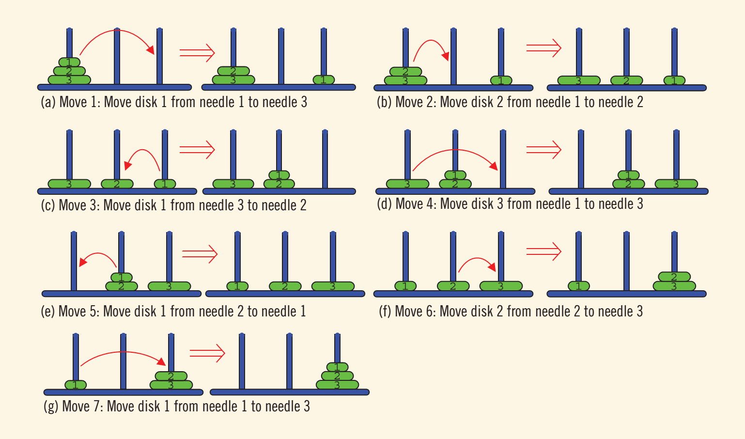



**Naloga 2:**  Napiši rekurzivno funkcijo, ki ugotovi, ali je prebrani niz znakov palindrom.

Palindrom je beseda (v tem primeru bo , ki se enako bere z desne proti levi in z leve proti desni.

**Naloga 3:** Napiši rekurzivno funkcijo, za iskanje največjega skupnega delitelja dveh podanih števil.

**Naloga 4:** Napiši rekurzivno funkcijo, ki:

* Obrne podani niz znakov
* Obrne vrstni red števk v številu (ničlo na koncu zanemari: le zakaj?)

**Naloga 5**: Napiši rekurzivno funkcijo, ki vstavi znak na n-to mestu v nizu, pri čemer naj bosta n in znak vhodna parametra funkcije.

**Naloga 6:** Funkcijo pod točko 5. Predelaj tako, da bo namesto indeksov niza uporabljala kazalec na niz.

**Naloga 7:** Napiši rekurzivno funkcijo za seštevanje celih števil v tabeli, ki bo vrnila vsoto števil. Problem reši še s pomočjo neposredne rekurzije.

**Naloga 8:** Napiši rekurzivno funkcijo, ki vrne povprečno vrednost vseh števil v tabeli. Funkcija naj namesto indeksov tabele uporablja kazalec na tabelo. Problem reši še s pomočjo neposredne rekurzije.

**Naloga 9:** Zamisli si, da pobiraš pločevinke in jih zlagaš v vrste po naslednjem pravilu:



v prvi vrsti je ena pločevinka, v drugi sta dve, v tretji sta tri itd. V vsaki novi vrsti je ena pločevinka več kot v prejšnji.   
Napiši neposredno rekurzivno funkcijo, ki izračuna skupno število pločevink za izbrano število vrst (npr., če je število vrst enako 4, potem naj funkcija vrne 10). *Namig: najprej definiraj matematični predpis te funkcije*

**Naloga 10:** Napiši rekurzivno funkcijo, ki simulira mete kocke (vrednosti 1..6) in omogoči uporabniku, da ugiba izmišljeno število toliko časa, dokler tega ne ugane.

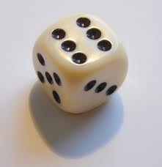

**Naloga 11:** dopolni funkcijo pod točko 10. tako, da bo ta uporabniku pomagala pri ugibanju. V kolikor bo uporabnik vnesel število manjše od izmišljenega števila, naj funkcija izpiše: "Tvoje število je manjše!". V nasprotnem primeru naj funkcija izpiše: "Tvoje število je večje". Funkcija naj še vrne, koliko poizkusov je uporabnik potreboval, da je uganil izmišljeno število.

**Naloga 12:** Napiši funkcijo delitelji (n), ki izpiše vse delitelje števila n, pri čemer naj bo n vhodni parameter funkcije.

**Naloga 13:** Napiši funkcijo, ki izpiše enosmerno povezani kazalčni seznam v pravilnem in v obratnem vrstnem redu. Vrstni red izpisa naj bo odvisen od vhodnega parametra smer.

**Naloga 14:** Napiši rekurzivno funkcijo, ki vrne, koliko števil v enosmerno povezanem kazalčnem seznamu je večkratnikov števila 5. Rešitev napiši še s pomočjo neposredne rekurzije.

**Naloga 15:** Napiši rekurzivno funkcijo, ki izbriše vse elemente kazalčnega seznama. Funkcija lahko kliče funkcijo pop().

**Naloga 16:** Napiši rekurzivno funkcijo, ki izračuna n-t člen naslednjega zaporedja: 0, 1, 1, 3, 5, 11,… *Namig: glej Fibonaccijevo zaporedje.*

**Naloga 17:** Napiši rekurzivno funkcijo, ki izračuna n-t člen naslednjega zaporedja: -1, 1, -5, 21, -89, … *Namig: glej Fibonaccijevo zaporedje.*

**Naloga 18:** Napiši rekurzivno funkcijo, ki napolni 2D polje, dimenzije 10x10 z naključnimi vrednostmi z intervala [5..50].

**Naloga 19:** Napiši rekurzivno funkcijo, ki celotno polje pod nalogo 18. izpiše na ekran.

**Naloga 20:** Napiši rekurzivno funkcijo, ki izračuna in vrne vsoto vseh elementov na glavni diagonali v polju pod nalogo 18.